PLC与电气控制实训室简介

**建筑面积：**200平方米

**实验实训室总值：**82万元

**教学仪器设备1000元以上设备值：** 79万元

**教学仪器设备1000元以下设备值：** 3万元

**主要仪器设备：**

PLC、变频器与触摸屏综合实训装置10台、PLC可编程控制器实训装置20台、电脑30台、M7130平面磨床考证排故板5块、Z35摇臂钻床考证排故板5块。

**实验实训室特色：**

实验室主要服务于《可编程控制器应用》、《PLC控制系统设计与调试》、《工控组态技术》、《变频器应用》、《触摸屏技术》、《维修电工中（高）级考证培训》等课程。

PLC与电气控制实训室，不仅可以开展技能训练、课程实训教学和自动化控制职业资格培训与鉴定，而且可以对企业员工、社会人员进行培训，同时也为教师的教科研提供良好的科研环境。

# **主要设备仪器图片**

# 

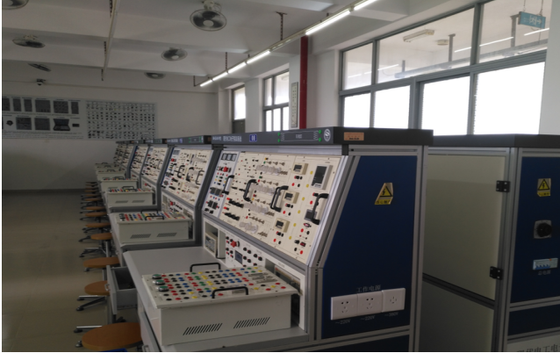

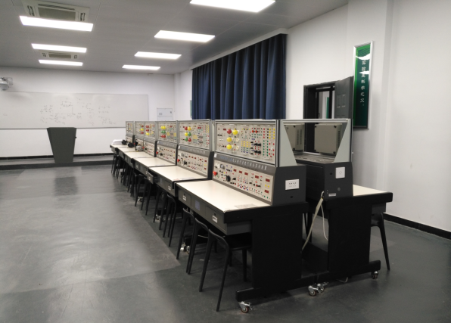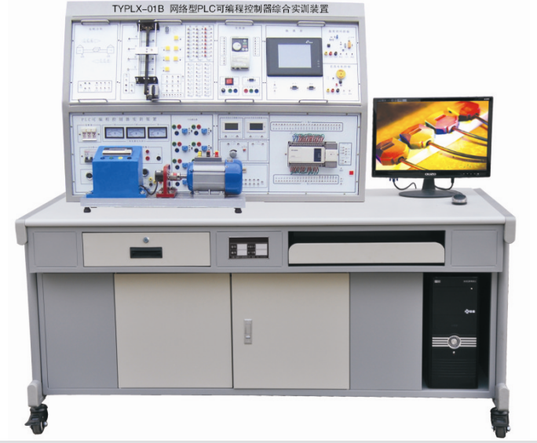

## 实验实训过程图片

